
Area Tecnica Informatica
Servizio Gestione Amministrativa, Acquisti,
Protezione Dati Personali e Certificazioni Informatiche

MAXIMO

MANUALE UTENTE

Barbara Zanoni

Barbara Zanoni

Versione 2015/1

In questa guida sono riportate le indicazioni per creare una richiesta online di intervento all’Area Sistemi Informativi per problemi relativi a:

- applicativi dell’Amministrazione, credenziali di Ateneo, database;

- rete di Ateneo, posta elettronica, portale, rilevatori di presenza, hosting web, web site, servizi audio/video;

- apparecchiature dell’amministrazione o di altre Strutture che usufruiscono della manutenzione centralizzata;

- procedura U-GOV.

Per effettuare la richiesta online occorre collegarsi al seguente indirizzo:

https://maximo.unipv.it/maximo

Per accedere al sistema occorre inserire nel blocco di Login le proprie credenziali di Ateneo “Nome Utente” e “Password” con caratteri MAIUSCOLI e cliccare sul tasto “Accedi”.
Il “Nome Utente” corrisponde al codice fiscale.
La “Password” è la parola segreta utilizzata per accedere anche agli altri servizi di Ateneo (Esse3, Ugov, Titulus…).

Per un funzionamento corretto del browser il sistema Maximo utilizza la tecnica del popup, quindi è necessario disattivare la funzione “blocca popup” dal browser utilizzato.

Per navigare correttamente all’interno di Maximo NON usare le frecce del browser.

Una volta effettuato l’accesso si presenta la seguente schermata:

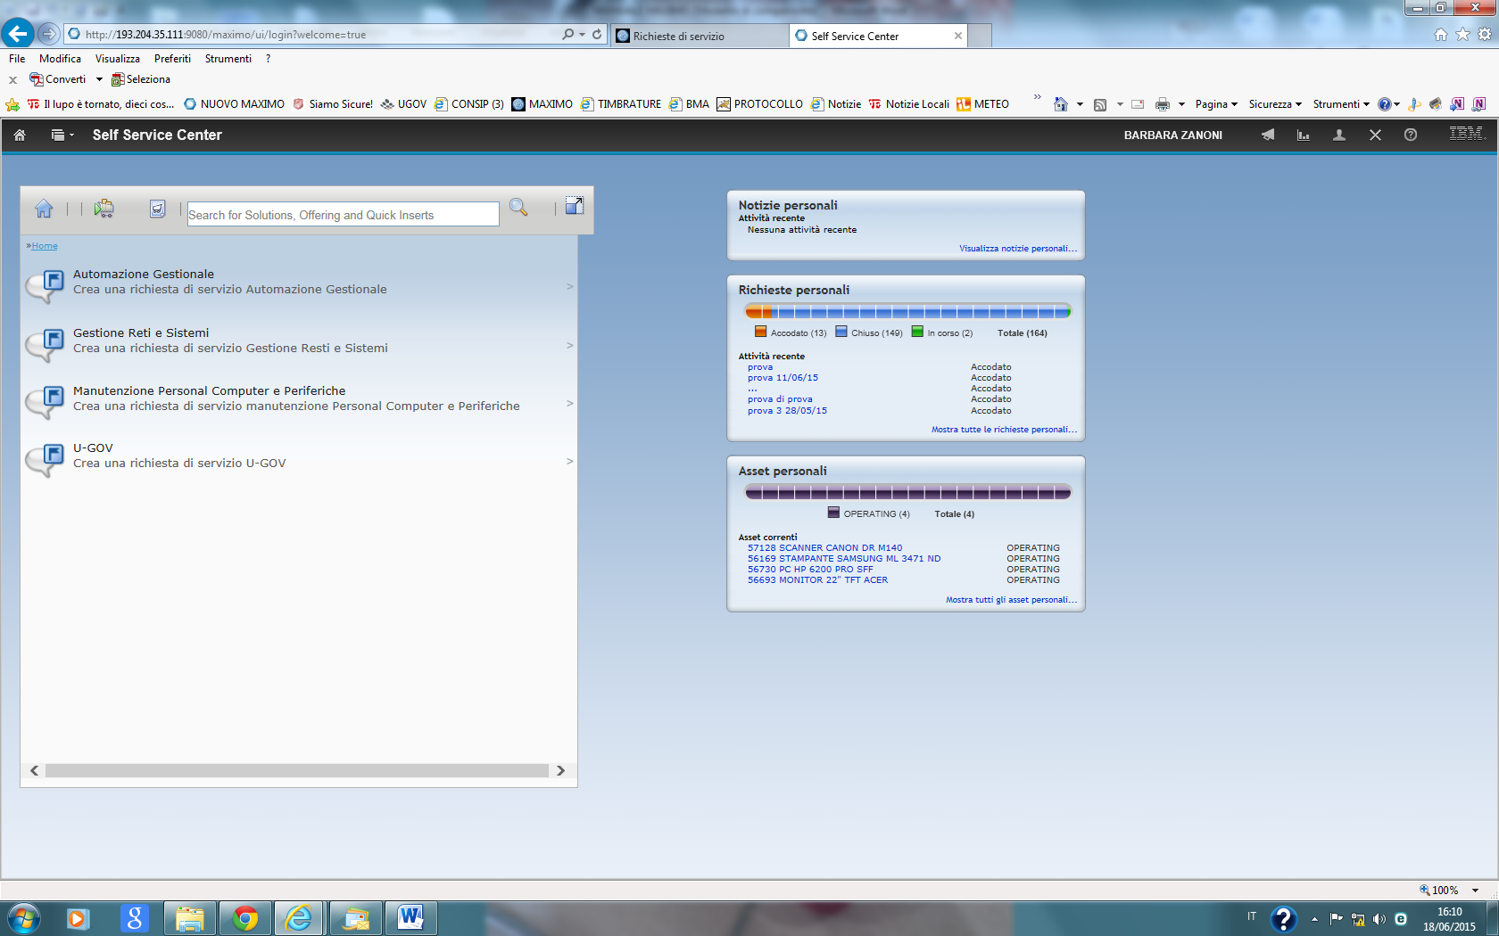

Nella parte sinistra sono elencati i Servizi a cui inviare la richiesta di intervento:
- Automazione Gestionale,
- Gestione Reti e Sistemi,
- Servizio manutenzione Personal Computer e Periferiche,
- U-GOV.

Nella parte destra sono presenti due finestre utilizzabili:
- una finestra, indicata dalla freccia rossa, è relativa alle “Richieste Personali” e riporta l’elenco delle chiamate aperte dall’utente collegato, cliccando sulla riga interessata si apre una pagina con il dettaglio della chiamata selezionata come riportato nella figura sottostante:

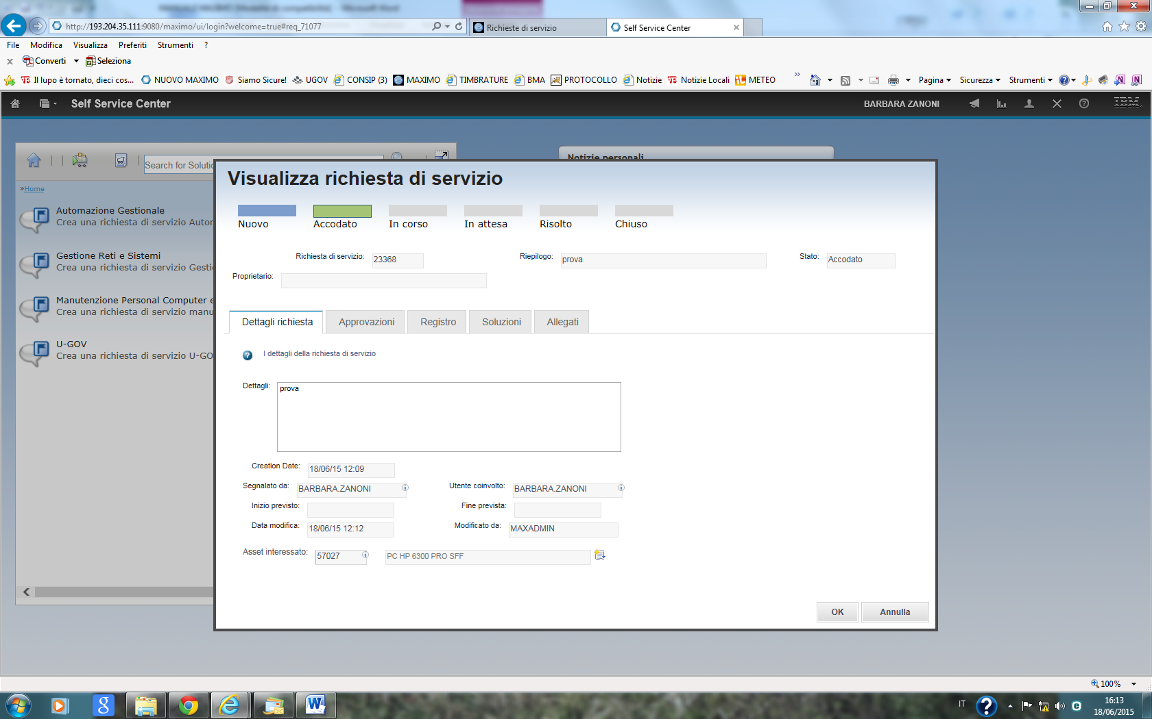

- l’altra finestra, indicata dalla freccia verde, è relativa agli “Asset Personali” e riporta l’elenco delle apparecchiature attribuite all’utente collegato, anche in questo caso cliccando sulla riga interessata si apre una pagina con il dettaglio dell’apparecchiatura selezionata come riportato nella figura sottostante:

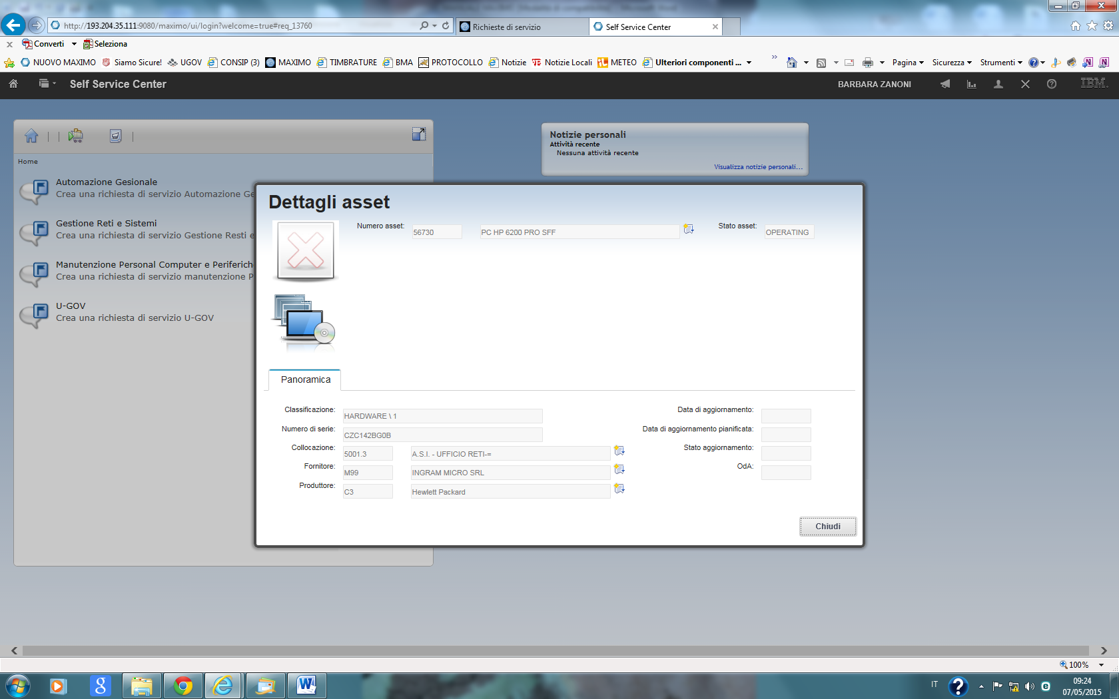

CREA RICHIESTA DI SERVIZIO PER AUTOMAZIONE GESTIONALE

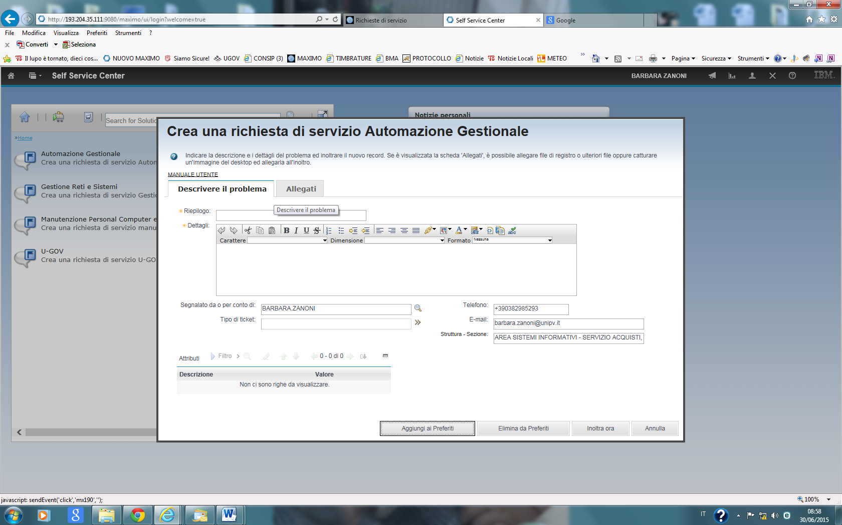

E’ possibile in qualsiasi momento cliccare su “MANUALE UTENTE” per accedere alle informazioni di questo manuale.

Tutti i campi sono obbligatori.

Nel campo “riepilogo” inserire una breve descrizione del problema.

Nel campo “dettagli” inserire una descrizione dettagliata del problema.

Il sistema riporta in automatico i dati dell’utente collegato. Nel caso in cui si desidera aprire una chiamata per conto di un’altra persona, è necessario cliccare sulla lente di ingrandimento in corrispondenza del campo “Segnalato da o per conto di”. Una finestra di dialogo semplificherà la ricerca della persona per cui si desidera aprire la chiamata: sarà infatti sufficiente inserire il cognome della persona nel campo “Persona” e cliccare il pulsante Invio, quindi selezionare la persona desiderata. In automatico vengono visualizzati il numero di telefono e l’indirizzo mail della persona selezionata.

Nel campo “Tipo di ticket” cliccare sulla doppia freccia, selezionare la lente di ingrandimento del campo “Select value” e scegliere una delle voci dell’elenco:
  1757
  PROBLEMI APPLICATIVI
  1758
  PROBLEMI CREDENZIALI DI ATENEO
  1848
  Nuove Richieste

Nella parte bassa della videata, nella sezione “Attributi” possono essere presenti uno o più campi, descritti di seguito, a seconda del “tipo di ticket” che si è scelto, come indicato in figura:

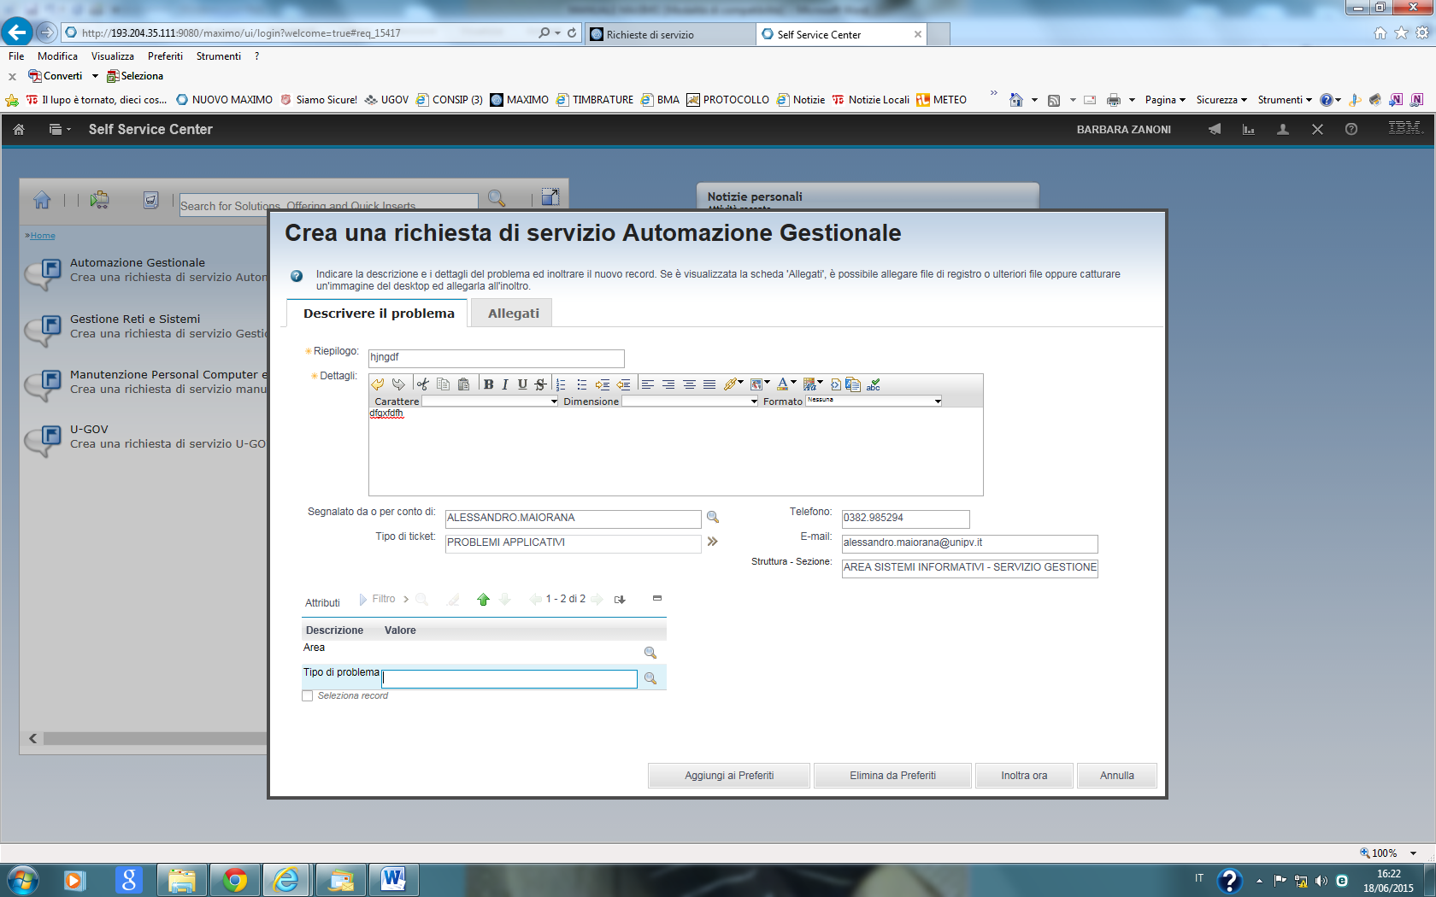
- il campo “Area”, è sempre presente, cliccando la lente di ingrandimento, sarà possibile scegliere una delle seguenti aree di applicazione:
- altro
- biblioteca
- contabilità
- didattica
- personale
- ricerca

- il secondo campo, se presente, si chiama “Tipo di problema” o “Tipologia Nuova Richiesta” a seconda del Tipo di Ticket, e dovrà essere compilato cliccando sulla lente di ingrandimento ed effettuando la scelta.

Selezionando il bottone in alto “Allegati” è possibile inserire degli allegati.

Dopo aver completato l’inserimento di tutti i campi previsti dalla finestra, per registrare la chiamata in Maximo, premere il tasto “Inoltra ora”. Il sistema assegna alla chiamata un codice che dovrà essere utilizzato dall’utente per qualsiasi richiesta di informazioni relativa a quella richiesta di servizio.

Il tasto “Annulla” consente invece di annullare la richiesta.

I tasti “Aggiungi a Preferiti” ed “Elimina da Preferiti” non sono utilizzabili.

CREA RICHIESTA DI SERVIZIO PER GESTIONE RETI E SISTEMI

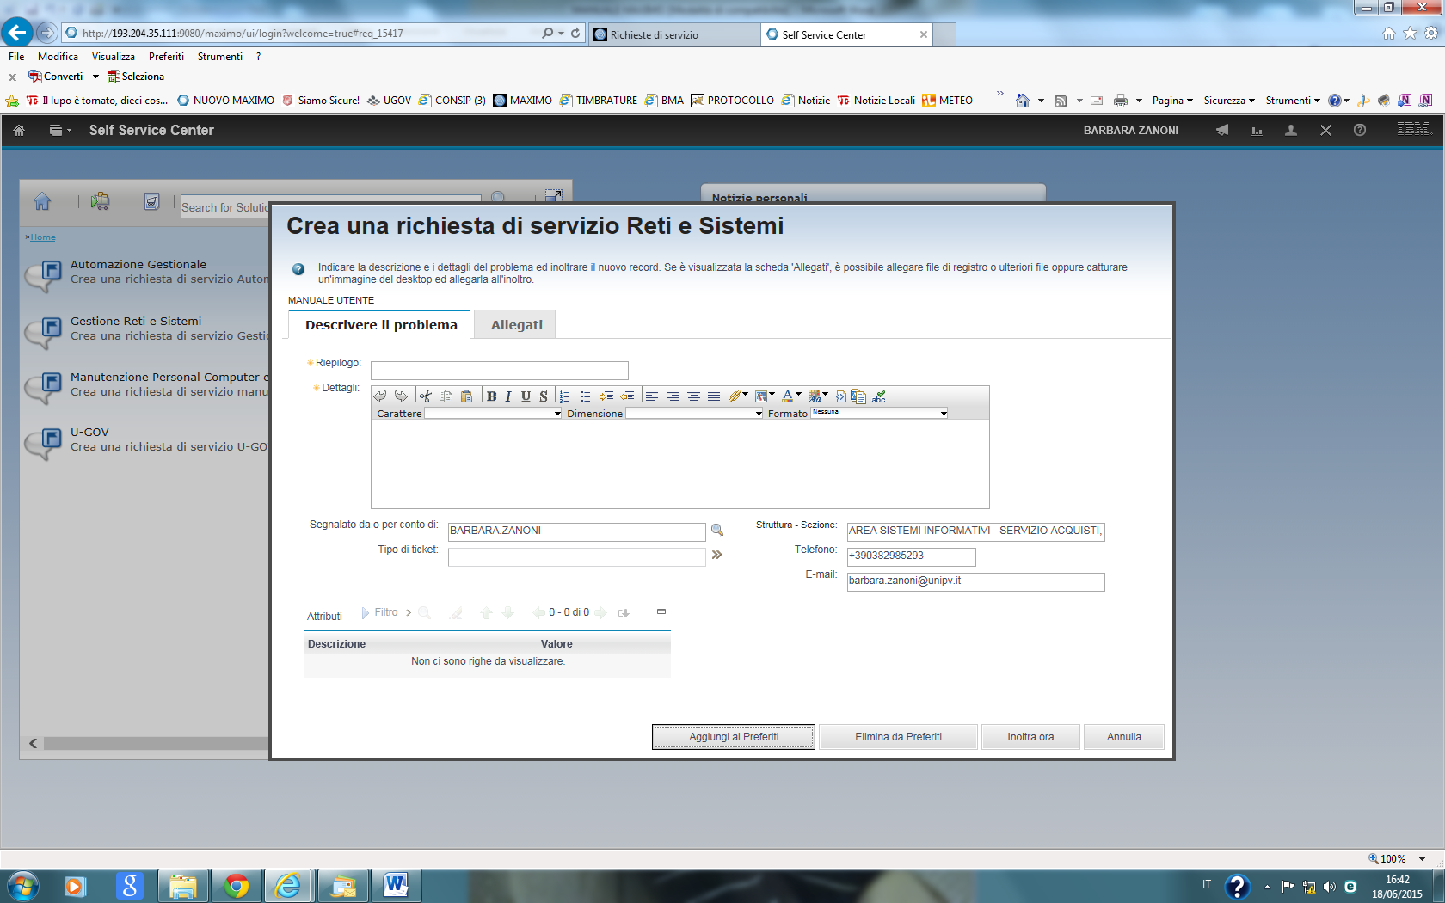

E’ possibile in qualsiasi momento cliccare su “MANUALE UTENTE” per accedere alle informazioni di questo manuale.

Tutti i campi sono obbligatori.

Nel campo “riepilogo” inserire una breve descrizione del problema.

Nel campo “dettagli” inserire una descrizione dettagliata del problema.

Il sistema riporta in automatico i dati dell’utente collegato. Nel caso in cui si desidera aprire una chiamata per conto di un’altra persona, è necessario cliccare sulla lente di ingrandimento in corrispondenza del campo “Segnalato da o per conto di”. Una finestra di dialogo semplificherà la ricerca della persona per cui si desidera aprire la chiamata: sarà infatti sufficiente inserire il cognome della persona nel campo “Persona” e cliccare il pulsante Invio, quindi selezionare la

persona desiderata. In automatico vengono visualizzati il numero di telefono e l’indirizzo mail della persona selezionata.

Nel campo “Tipo di ticket” cliccare sulla doppia freccia, selezionare la lente di ingrandimento del campo “Select value” e scegliere una delle voci dell’elenco:
  1759
  PROBLEMI DI POSTA ELETTRONICA
  PROBLEMI DI POSTA ELETTRONICA
  1760
  PROBLEMI DI RETE
  PROBLEMI DI RETE
  1761
  PROBLEMI PORTALE DI ATENEO
  PROBLEMI PORTALE DI ATENEO
  1762
  PROBLEMI HOSTING WEB
  PROBLEMI HOSTING WEB
  1860
  PROBLEMI AI RILEVATORI DI PRESENZA
  PROBLEMI AI RILEVATORI DI PRESENZA
  1864
  SERVIZI AUDIO/VIDEO
  SERVIZI AUDIO/VIDEO
  1931
  RICHIESTE SALA MACCHINE
  RICHIESTE SALA MACCHINE
  1954
  PROBLEMI WEB SITE
  PROBLEMI WEB SITE

Nel campo “Tipo di problema” cliccare sulla lente di ingrandimento e selezionare la voce desiderata.

Selezionando il bottone in alto “Allegati” è possibile inserire degli allegati.

Dopo aver completato l’inserimento di tutti i campi previsti dalla finestra, per registrare la chiamata in Maximo, premere il tasto “Inoltra ora”. Il sistema assegna alla chiamata un codice che dovrà essere utilizzato dall’utente per qualsiasi richiesta di informazioni relativa a quella richiesta di servizio.

Il tasto “Annulla” consente invece di annullare la richiesta.

I tasti “Aggiungi a Preferiti” ed “Elimina da Preferiti” non sono utilizzabili.

CREA RICHIESTA DI SERVIZIO PERSONAL COMPUTER E PERIFERICHE

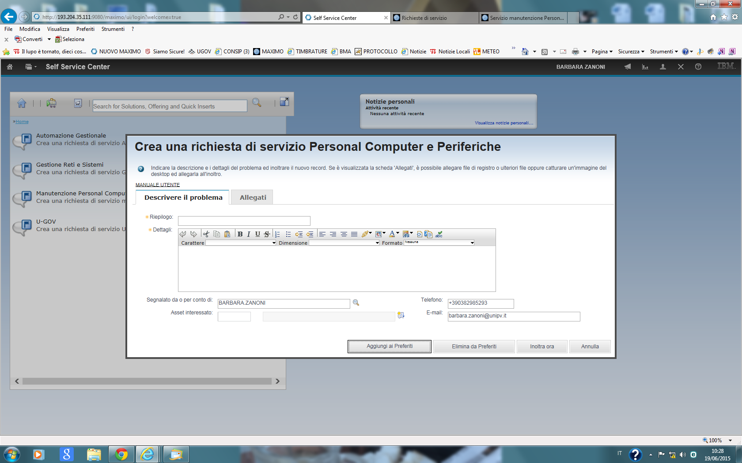

E’ possibile in qualsiasi momento cliccare su “MANUALE UTENTE” per accedere alle informazioni di questo manuale.

Tutti i campi sono obbligatori.

Nel campo “riepilogo” inserire una breve descrizione del problema.

Nel campo “dettagli” inserire una descrizione dettagliata del problema.

Il sistema riporta in automatico i dati dell’utente collegato. Nel caso in cui si desidera aprire una chiamata per conto di un’altra persona, è necessario cliccare sulla lente di ingrandimento in corrispondenza del campo “Segnalato da o per conto di”. Una finestra di dialogo semplificherà la ricerca della persona per cui si desidera aprire la chiamata: sarà infatti sufficiente inserire il cognome della persona nel campo “Persona” e cliccare il pulsante Invio, quindi selezionare la

persona desiderata. In automatico vengono visualizzati il numero di telefono e l’indirizzo mail della persona selezionata.

Nel campo “Asset interessato” digitare il codice apparecchiatura riportato sull’etichetta dorata nel campo vicino verrà in automatico visualizzata la descrizione dell’apparecchiatura.

Selezionando il bottone in alto “Allegati” è possibile inserire degli allegati.

Dopo aver completato l’inserimento di tutti i campi previsti dalla finestra, per registrare la chiamata in Maximo, premere il tasto “Inoltra ora”. Il sistema assegna alla chiamata un codice che dovrà essere utilizzato dall’utente per qualsiasi richiesta di informazioni relativa a quella richiesta di servizio.

Il tasto “Annulla” consente invece di annullare la richiesta.

I tasti “Aggiungi a Preferiti” ed “Elimina da Preferiti” non sono utilizzabili.

CREA RICHIESTA DI SERVIZIO U-GOV CONTABILITA’

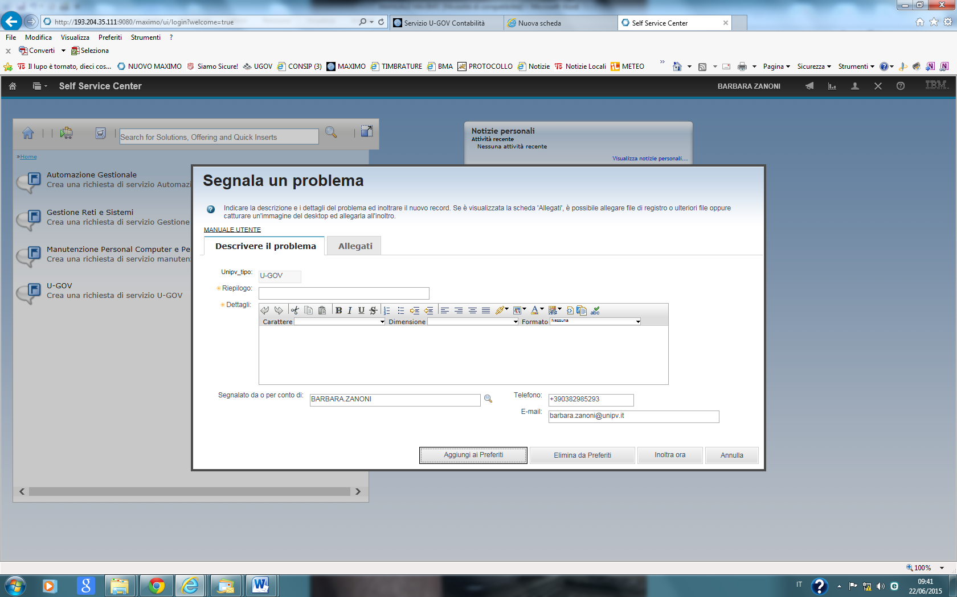

E’ possibile in qualsiasi momento cliccare su “MANUALE UTENTE” per accedere alle informazioni di questo manuale.

Tutti i campi sono obbligatori.

Nel campo “riepilogo” inserire una breve descrizione del problema.

Nel campo “dettagli” inserire una descrizione dettagliata del problema.

Il sistema riporta in automatico i dati dell’utente collegato. Nel caso in cui si desidera aprire una chiamata per conto di un’altra persona, è necessario cliccare sulla lente di ingrandimento in corrispondenza del campo “Segnalato da o per conto di”. Una finestra di dialogo semplificherà

la ricerca della persona per cui si desidera aprire la chiamata: sarà infatti sufficiente inserire il cognome della persona nel campo “Persona” e cliccare il pulsante Invio, quindi selezionare la
persona desiderata. In automatico vengono visualizzati il numero di telefono e l’indirizzo mail della persona selezionata.

Selezionando il bottone in alto “Allegati” è possibile inserire degli allegati.

Dopo aver completato l’inserimento di tutti i campi previsti dalla finestra, per registrare la chiamata in Maximo, premere il tasto “Inoltra ora”. Il sistema assegna alla chiamata un codice che dovrà essere utilizzato dall’utente per qualsiasi richiesta di informazioni relativa a quella richiesta di servizio.

Il tasto “Annulla” consente invece di annullare la richiesta.

I tasti “Aggiungi a Preferiti” ed “Elimina da Preferiti” non sono utilizzabili.

